МИНИСТЕРСТВО ОБРАЗОВАНИЯ И НАУКИ РЕСПУБЛИКИ БЕЛАРУСЬ
БЕЛОРУССКИЙ НАЦИОНАЛЬНЫЙ ТЕХНИЧЕСКИЙ УНИВЕРСИТЕТ

Факультет информационных технологий и робототехники
Кафедра программного обеспечения информационных систем и технологий

Отчет по лабораторной работе № 5

по дисциплине: “Системное программирование”

на тему: “Администрирование системы Linux”

Вариант 10

Выполнил: студент группы 10701321 Радионов Д. В.

Принял: Давыденко Н.В.

Минск 2023

Лабораторная работа №5. Администрирование системы Linux

Цель работы: закрепить на практике основы администрирования системы Linux, изучить атрибуты файлов и права доступа к ним, освоить работу с файлами и каталогами.

Задание 1
Создайте стандартного пользователя с помощью GUI. Пользователю присвойте имя члена вашей команды, но в имени должен присутствовать суфффикс *GUI. Это нужно для проведения экспериментов. При присвоении имен действуйте по принципу: «Относитесь к именам переменных, как к именам детей своих». Пароль пользователя должен быть простым, например «123».
Просмотрите содержимое файла /etc/passwd, сравните атрибуты реальных пользователей и пользователя root. Результат поддтвердите скриншотом. Дайте пояснения.
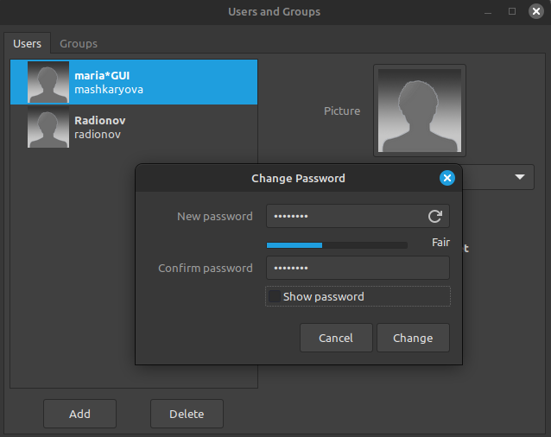
Создайте несколько стандартных пользователей (аккаунтов) посредсвам командной строки. При этом пользователям присвойте имена членов вашей команды, но в имени должен присутствовать суфффикс *CL или *CLI. Это нужно для того, чтобы отличить пользователей созданных при помощи графического и консольного интерфейсов. Создайте двух пользователей с одинаковыми простыми паролями. Создайте скелет и пользователя с шаблоном скилета в директории /home. Также попробуйте создать аккаунт реального пользователя без пороля.
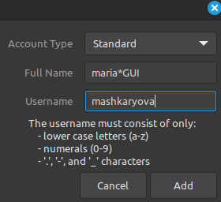
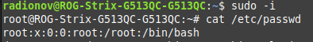
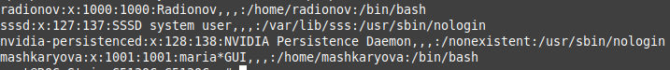
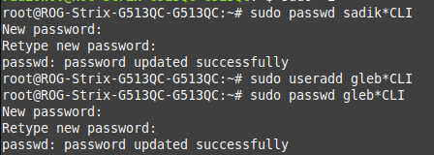

Задание 2
Пароли должны быть простые и одинаковые. Это нужно для проведения экспериментов. Просмотрите содержимое файла /etc/passwd, сравните атрибуты реальных пользователей. Просмотрите содержимое файла /etc/shadow, сравните атрибуты паролей пользователей, особое внимание обратите на шифр пароля у пользователей с одинаковым паролем. Измените периоды изменения паролей для пользователей. Внесите ограничения в следующие атрибуты: минимальный возраст пароля (сутки); максимальный возраст пароля (сутки); период предупреждения пароля; период бездействия пароля; дата истечения срока действия аккаунта. Результат поддтвердите скриншотом. Дайте пояснения.
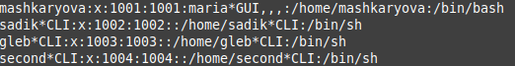

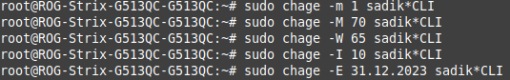

Задание 3
Создайте пользователя (аккаунт) с правами администратора. В каталогах /home/ администраторов и других пользователей создайте по несколько файлов с разными правами доступа. Создайте общую группу пользователей. Выполните следующие требования:
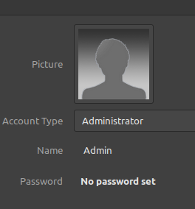

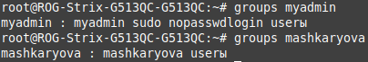

1. Одного из пользователей перевести в группу shadow
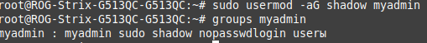

2. Создать у каждого пользователей директорию с 2 файлами
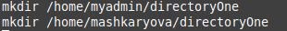

3. Просмотреть текущие права доступа к файлам для всех пользователей
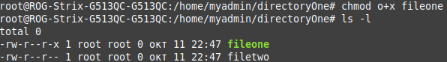

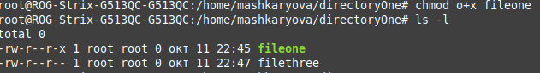

4. Каталог пользователя в группе shadow сделать доступным только в своей группе
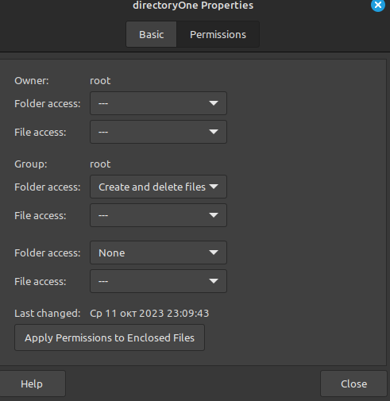

5. Файлы второго пользователя сделать доступными только владельцам
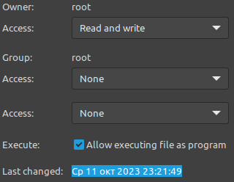

6. Под админом назначить всем созданным файлам права только для чтения для всех пользователей
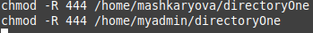

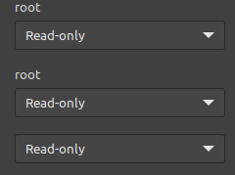

7. Под пользователем в группе shadow лишить всех остальных пользователей права исполнять его файлы

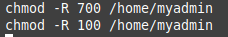

8. Под админом назначить всем пользователям все права

9. Удалить пользователя, находящегося в группе shadow Укажите является ли группа системной или создана пользвателем. Получите идентификаторы пользователей и состояние активных пользователей системы. Проверьте содержимое файлов /etc/shadow, /etc/passwd, /etc/group.

Группа "shadow" не является системной группой в Linux, а обычно представляет собой группу пользователей, у которых есть специальные разрешения. В системе Linux, группа "shadow" обычно используется для работы с файлами, содержащими информацию о паролях пользователей (как /etc/shadow).
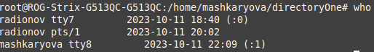

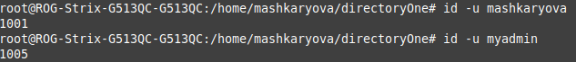

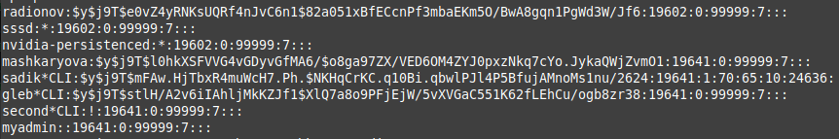
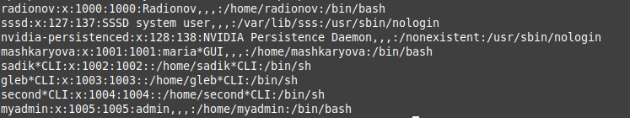
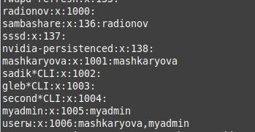
Некоторые файлы защитите липким битом. Попробуйте удалить созданные файлы из других аккаунтов администраторов и простых пользователей. Опишите какой получили результат. Создайте жесткую ссылку, перенесите эту ссылку в пространство другого пользователя и откройте ее в сеансе этого пользователя, затем присвойте жесткой ссылке одну группу и откройте ссылку из пользователя этой группы.
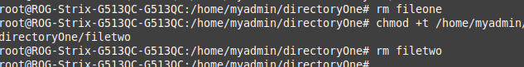
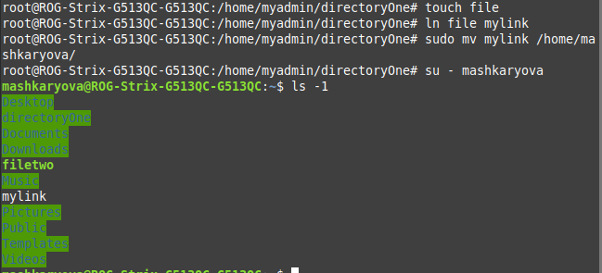
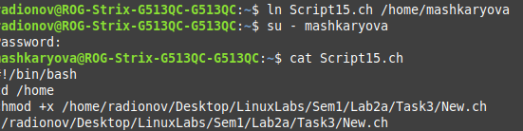

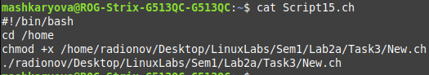

Контрольный вопрос

В чем различие понятий «пользователь» и «аккаунт пользователя»? Объясните это на примере строки файла /etc/passwd.

Пользователь (User): Это абстрактное понятие, обозначающее человека или сущность, которая взаимодействует с компьютерной системой. Пользователь может быть физическим лицом, администратором, службой или процессом. Он идентифицируется уникальным именем пользователя, которое часто используется для обозначения владельца файлов и для аутентификации.

Аккаунт пользователя (User Account): Это конкретная запись в системе, которая связана с определенным пользователем. В аккаунте пользователя хранятся информация и настройки, такие как идентификационное имя пользователя, UID (уникальный идентификатор пользователя), GID (идентификатор группы), пароль (обычно зашифрованный), домашний каталог, оболочка по умолчанию и другие параметры.

Пример строки из файла /etc/passwd:

ruby
Copy code
john:x:1001:1001:John Smith:/home/john:/bin/bash
В этом примере:

"john" - это идентификационное имя пользователя (пользователь).
"x" - это место для пароля, но обычно пароль хранится в файле /etc/shadow.
"1001" - это UID пользователя (аккаунт пользователя).
"1001" - это GID (идентификатор группы), которая также может быть связана с пользователем.
"John Smith" - это полное имя пользователя.
"/home/john" - это домашний каталог пользователя.
"/bin/bash" - это оболочка по умолчанию для пользователя.
Эта строка в файле /etc/passwd представляет информацию об аккаунте пользователя и связана с конкретным пользователем с именем "john". У каждого пользователя может быть свой собственный аккаунт с уникальными параметрами, и это позволяет каждому пользователю иметь свои собственные настройки и доступ к системе.

